

Samsung Galaxy Z Fold6 dan Z Flip6 Membawa Galaxy AI ke Level yang Lebih Tinggi

Pengalaman Galaxy AI terbaru yang semakin ditingkatkan, hadir dalam seri Galaxy Z dengan foldable form factor unik dan ekosistem Galaxy yang terkoneksi

Galaxy Buds3 Pro dengan AI inovatif untuk kualitas suara dan komunikasi yang semakin terdepan

Jakarta 10 Juli, 2024 - Samsung Electronics Co., Ltd. hari ini mengumumkan seri terbaru Galaxy Z Fold6 | Galaxy Z Flip6, serta Galaxy Buds3 dan Galaxy Buds3 Pro pada acara Galaxy Unpacked in Paris, Prancis.

Awal tahun ini, Samsung telah memulai era mobile AI melalui Galaxy AI. Melalui peluncuran seri terbaru Galaxy Z, Samsung memulai babak baru Galaxy AI dengan memanfaatkan form factor yang paling versatile dan fleksibel, yang didesain secara sempurna untuk memungkinkan berbagai pengalaman mobile yang unik. Baik saat menggunakan layar lebar Galaxy Z Fold, FlexWindow pada Galaxy Z Flip atau membuat FlexMode yang paling ikonis. Galaxy Z Fold6 | Flip6 menawarkan lebih banyak kesempatan bagi pengguna untuk memaksimalkan kemampuan AI. Mengusung desain inovasi form factor Samsung yang ikonik , Galaxy AI memanfaatkan pengalaman menggunakan foldable yang tangguh, canggih dan durable untuk mengakselerasi era baru dalam berkomunikasi, berproduktivitas dan berkreasi.
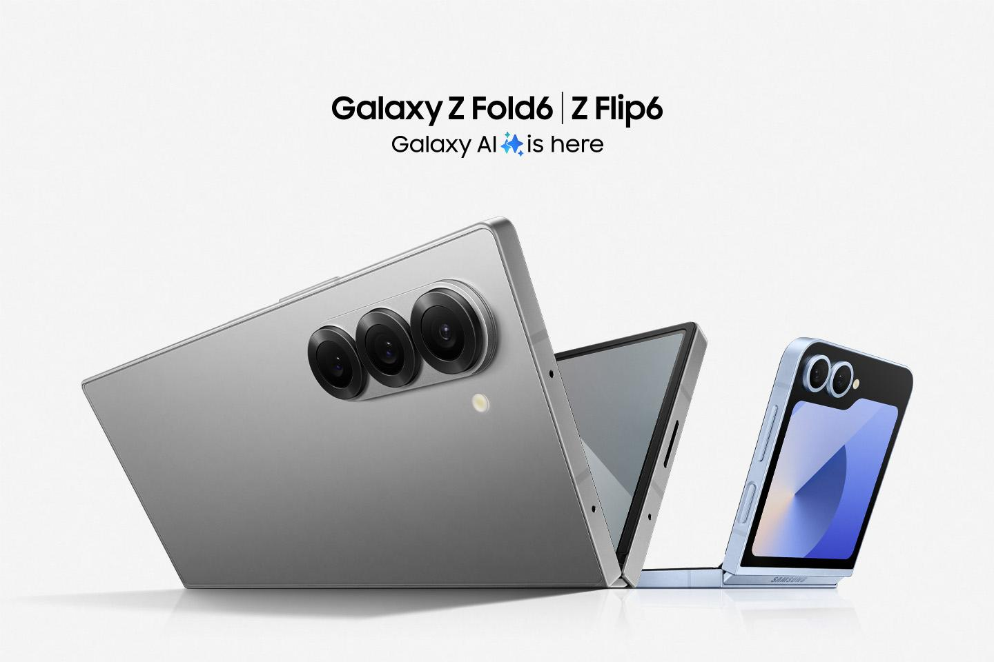

“Sejarah panjang Samsung dalam berinovasi membuat kami memimpin dunia mobile, menciptakan foldable form factor, dan membuka era mobile AI. Kami bersemangat untuk menyatukan kedua teknologi yang saling melengkapi ini dan membuka peluang-peluang baru bagi pengguna di seluruh dunia,” tutur TM Roh, President and Head of Mobile eXperience Business at Samsung Electronics. “Lini produk HP lipat kami mampu memenuhi kebutuhan unik setiap pengguna dan kini semakin ditingkatkan dengan hadirnya Galaxy AI. Dengan begitu, Samsung menghadirkan pengalaman yang belum pernah ada sebelumnya.”

Inovasi berkelanjutan Samsung untuk produk foldables telah menghasilkan seri Galaxy Z yang paling tipis dan ringan, sehingga semakin mudah untuk dibawa ke mana-mana. Desainnya yang simetris sempurna dengan pinggiran lurus memberikan sentuhan finishing yang sleek, sementara rasio cover screen terbaru pada Galaxy Z Fold6 memberikan pengalaman bar-type viewing yang lebih natural. Di samping desain yang disempurnakan, seri Galaxy Z juga didesain dengan durabilitas yang ditingkatkan, memberikan pengguna pengalaman yang unik tanpa rasa khawatir. Struktur dual rail hinge juga didukung oleh folding edge yang diperkuat, sehingga mampu mendistribusikan dampak dari benturan eksternal dengan lebih baik. Selain itu, lapisan yang ditingkatkan pada layar utama membantu mengurangi lipatan sekaligus mempertahankan kekuatan. Seri Galaxy Z terbaru juga dilengkapi dengan Armor Aluminum dan Corning® Gorilla® Glass Victus® 2 yang semakin ditingkatkan, menjadikannya produk seri Galaxy Z yang paling durable.

Selain reliable, setiap elemen dari Galaxy Z juga tangguh. Baik Galaxy Z Fold6 maupun Z Flip6 dilengkapi oleh Snapdragon® 8 Gen 3 Mobile Platform for Galaxy, prosesor mobile Snapdragon paling canggih, yang memadukan kinerja CPU, GPU dan performa NPU terbaik di kelasnya. Prosesor ini semakin dioptimalkan dengan pemrosesan AI serta menawarkan grafis yang telah ditingkatkan, sekaligus performa yang lebih baik secara keseluruhan. Sistem pendinginan yang telah di-upgrade juga semakin memaksimalkan performa dengan vapor chamber yang lebih besar pada Galaxy Z Fold6, dan untuk pertama kalinya, Samsung menghadirkan vapor chamber pada Galaxy Z Flip.

Galaxy Z Fold6: Layar Besar untuk Produktivitas yang Ditingkatkan dengan AI
Galaxy Z Fold6 menawarkan rangkaian fitur dan tools yang ditenagai AI, yang semakin memaksimalkan penggunaan layar besar dan meningkatkan produktivitas secara signifikan.

Note Assist pada Samsung Notes mampu membuat terjemahan, rangkuman dan format otomatis untuk semakin memudahkan pengguna dalam mencatat isi meeting. Fitur transkrip terbaru juga disematkan untuk membantu melakukan transkripsi, menerjemahkan dan merangkum rekaman suara secara langsung pada Notes. Teks pada dokumen-dokumen PDF bisa diterjemahkan dan diposisikan dengan sempurna melalui fitur PDF overlay translation pada Notes - fitur ini bahkan mendukung teks di dalam image dan grafis. Sementara itu, fitur Composer terbaru yang disematkan pada Samsung Keyboard mampu memberikan saran teks berdasarkan keywords simple untuk email dan aplikasi media sosial yang mendukungnya. Khusus untuk media sosial, fitur Composer mengkreasikan teks yang dapat merefleksikan tone pengguna dengan menganalisis postingan-postingan sebelumnya. Sementara itu, pengalaman menggunakan S Pen semakin diperluas dengan disematkannya Galaxy AI pada layar Galaxy Z Fold6. Adapun fitur Sketch to Image terbaru semakin memudahkan pengguna untuk menciptakan karya seni dengan menghadirkan pilihan-pilihan image ketika pengguna membuat sketsa atau menggambar pada foto-foto di Galeri atau layar Note.

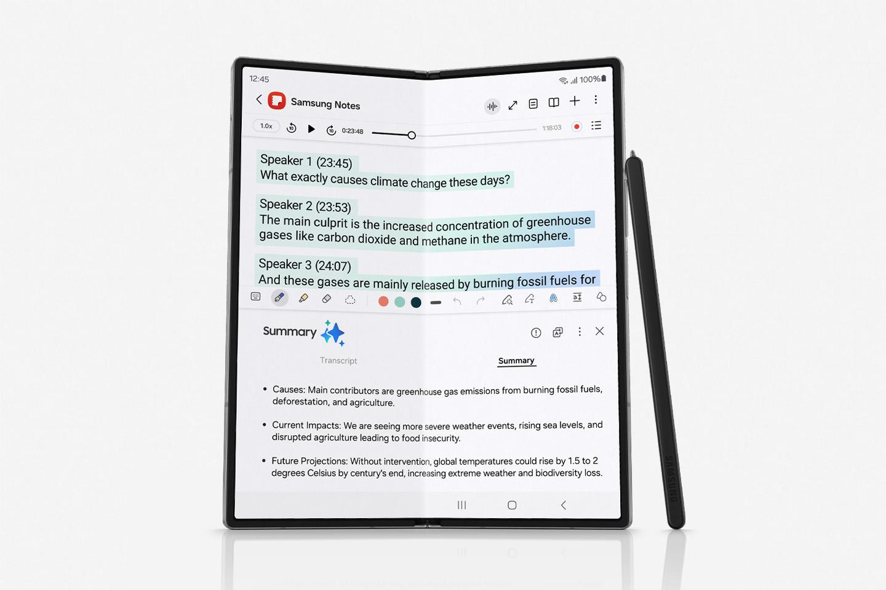

Galaxy Z Fold6 juga memungkinkan pengguna untuk mengeksplorasi cara baru dalam bekerja, bermain dan mendapatkan informasi, semuanya berkat kerjasama jangka panjang Samsung dengan Google. Aplikasi terbaru Google Gemini sepenuhnya terintegrasi pada seri Galaxy Z yang baru, menghadirkan asisten pribadi ditenagai AI langsung di ponsel pengguna. Hanya dengan swipe sudut layar atau mengatakan, “Hey Google”, pengguna bisa menggunakan Gemini’s overlay yang dapat membantu dalam menulis, belajar atau menyusun rencana.

Gemini juga terintegrasi dengan sejumlah aplikasi Google terpopuler, sehingga menyusun travel itinerary kini semakin mudah karena informasi pesawat dan booking hotel bisa didapatkan secara real-time. Pengguna juga bisa mengeksplorasi landmark-landmark terkenal dan rute terbaik untuk mengunjunginya dengan menggunakan Google Maps. Pengguna yang ingin mendapatkan informasi mendetail tentang sebuah video musik K-pop sambil menonton YouTube pada layar besar Galaxy Z Fold6 bisa mengakses Gemini overlay dari multi-window split screen untuk melakukan pencarian. Jika pengguna ingin tahu mengenai artis yang ada di dalam video tersebut, cukup tekan tombol home, lalu circle, highlight atau tap layar - dan Circle to Search akan memberikan hasil pencariannya dengan cepat.

Dengan Galaxy AI, pengalaman berkomunikasi dengan Galaxy Z Fold6 juga semakin bebas dari hambatan. Memaksimalkan dual screen form factor yang unik, Interpreter menghadirkan mode percakapan terbaru dimana masing-masing pihak bisa melihat hasil terjemahan dengan nyaman pada layar utama dan cover screen untuk interaksi yang lebih natural. Fitur ini juga menawarkan terjemahan satu arah melalui Listening Mode, sehingga pengguna bisa dengan mudah mendengarkan pemaparan kuliah atau presentasi lainnya. Sementara itu, Live Translate yang mampu menerjemahkan panggilan telepon secara langsung dan real-time pada device, kini juga semakin diperluas, sehingga tidak hanya bisa dipakai pada panggilan telepon biasa di aplikasi native calling Samsung, tetapi juga bisa digunakan di sejumlah aplikasi pihak ketiga yang populer.

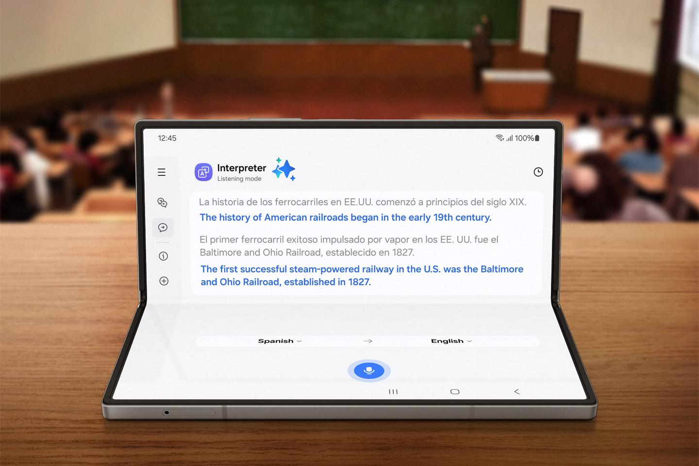

Baik untuk capture, edit sampai viewing, fitur ProVisual Engine yang ditenagai AI pada Galaxy Z Fold6 akan semakin meningkatkan kreativitas pengguna. Pengalaman editing yang semakin canggih dengan Photo Assist pada layar yang besar dapat membantu pengguna menciptakan konten berkelas layaknya profesional dengan lebih mudah. Portrait Studio menghadirkan variasi style foto, seperti kartun 3D atau cat air untuk kreativitas lebih. Pengguna yang ingin menikmati detail pada video di setiap detiknya bisa menggunakan Instant Slow-mo untuk memperlambat laju video secara instan dengan menghasilkan bingkai tambahan, dengan tetap memastikan pengalaman menonton yang lancar. Pengguna juga bisa memilih untuk menyimpan atau langsung share hasil video kepada teman dan keluarga.

Dengan Galaxy Z Fold6, pengguna tidak hanya bisa mengkreasikan konten, tetapi juga menikmatinya. Produk ini menawarkan pengalaman gaming yang sudah ditingkatkan, berkat chipset tangguh dan vapor chamber 1.6x lebih besar untuk kemampuan bermain game lebih lama tanpa mengurangi performa. Grafis yang vivid dan nyata didukung oleh Ray Tracing akan terasa semakin hidup pada layar 7.6 inci yang menghadirkan tampilan yang lebih cerah hingga 2.600 nit untuk pengalaman gaming yang lebih imersif.

Galaxy Z Flip6: Menciptakan Pengalaman Unik dan Personal untuk Setiap Pengguna

Galaxy Z Flip6 tidak hanya dioptimalkan agar mudah dibawa ke mana-mana, tetapi juga menawarkan rangkaian fitur kustomisasi dan kreativitas terbaru, sehingga pengguna bisa memanfaatkan setiap momen dengan maksimal.

Super AMOLED FlexWindow 3.4 inci kembali ditingkatkan, sehingga fungsi-fungsi yang ditenagai AI bisa digunakan tanpa pengguna perlu membuka device. Untuk memudahkan komunikasi on-the-go, pengguna bisa membalas pesan dengan Suggested replies yang akan menganalisis beberapa pesan terakhir yang dikirimkan untuk memberikan pilihan respon yang tepat. Dengan Galaxy AI, pengguna juga bisa semakin memaksimalkan device yang ramping ini dengan FlexWindow yang menghadirkan sejumlah fitur yang seamless. Dengan FlexWindow, pengguna bisa mengakses update dan notifikasi pada Samsung Health, serta memilih lagu dari widget musik. FlexWindow juga menghadirkan semakin banyak Widgets - pengguna bahkan bisa mendapatkan informasi dari beberapa Widgets sekaligus.

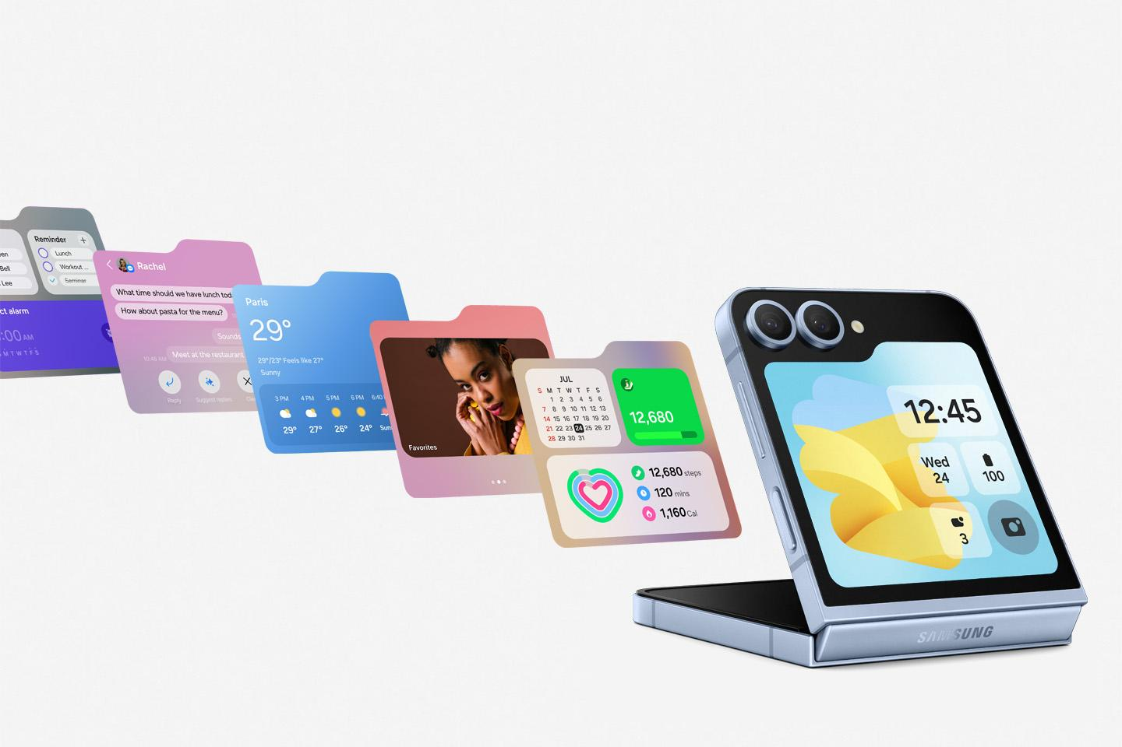

Pengalaman menggunakan Galaxy Z Flip6 pun semakin lengkap karena pengguna bisa melakukan kustomisasi device dengan berbagai cara. Misalnya, dengan Photo Ambient yang ditenagai AI, wallpaper bisa berubah secara real-time mengikuti waktu dan cuaca. Pengguna juga dapat dengan mudah membuat tampilan dan nuansa yang seragam dengan opsi suggested screen layout dengan menganalisis wallpaper yang digunakan, seperti menggerakkan jam dan mengubah warna bingkai untuk memastikan background image tampak menonjol.

Kreativitas semakin tak terbatas dengan FlexWindow. FlexCam kembali menghadirkan pengalaman kamera paling versatile dilengkapi sejumlah opsi kreatif terbaru. Dengan Auto Zoom, FlexCam dapat secara otomatis menemukan framing yang paling tepat untuk shot yang diambil dengan mendeteksi subjek dan melakukan zoom in dan zoom out sebelum melakukan penyesuaian. Dengan begitu, pengguna tidak perlu bingung memilih capture teman atau backdrop yang indah dalam satu shot - dan semua ini bisa dilakukan dengan hands-free.

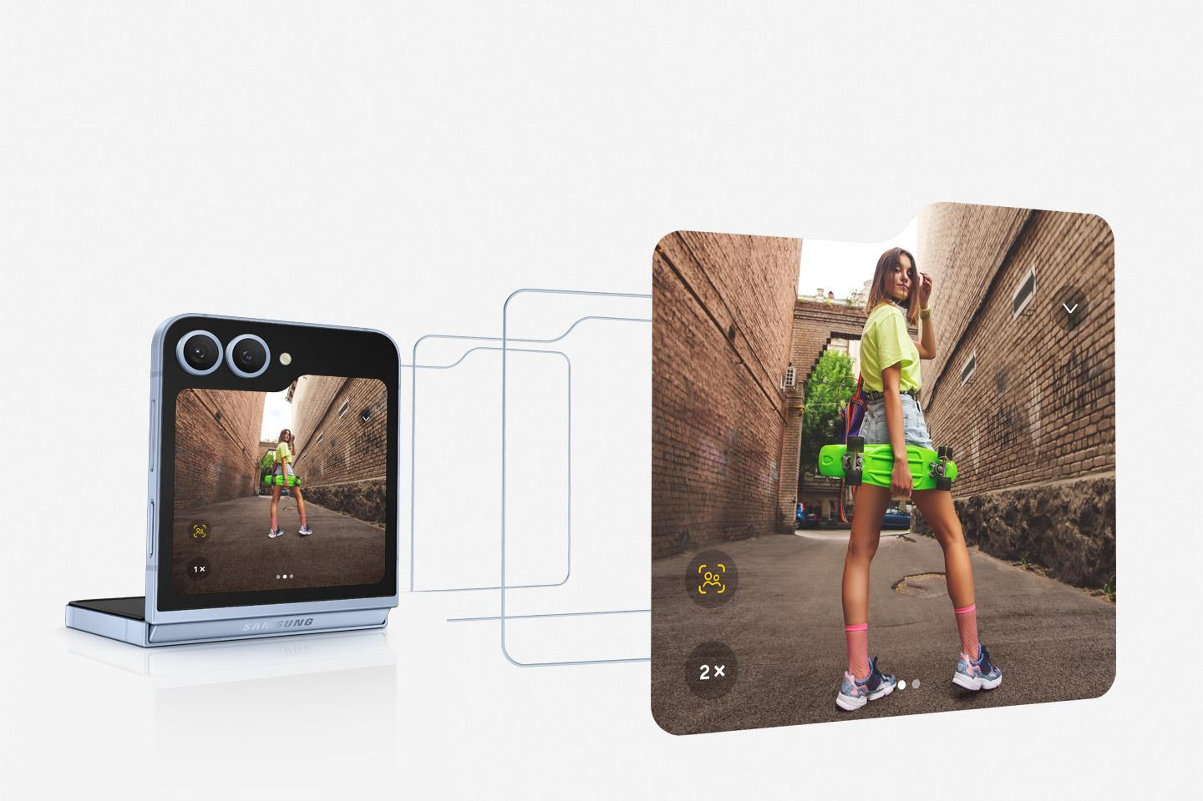

Sensor 50MP Wide dan 12MP Ultra-wide terbaru memberikan pengalaman kamera yang ditingkatkan dengan detail gambar yang jelas dan tajam. Sensor 50MP terbaru juga mendukung 2x optical zoom untuk foto bebas noise, sekaligus menawarkan AI zoom untuk pengalaman shooting yang semakin canggih dengan 10x zoom. Tidak hanya itu, fitur Nightography yang ditingkatkan dengan video HDR memungkinkan pengguna untuk capture lebih banyak video memukau, bahkan dalam kondisi low-light. Fitur ini pun kini semakin dikembangkan lewat kerjasama dengan aplikasi sosial media popular. Fitur night capturing kini hadir dalam aplikasi Instagram, jadi pengguna bisa mengambil foto menakjubkan di malam hari dan membagikannya langsung dari aplikasi.

Pengguna bisa memaksimalkan semua fitur custom dan kreatif pada Galaxy Z Flip6 tanpa perlu mengkhawatirkan battery life, bahkan untuk waktu penggunaan lebih lama berkat optimalisasi hardware dan software.

Keamanan yang Bisa Dipercaya dan Dikendalikan Seutuhnya
Galaxy Z Fold6 | Z Flip6 dilindungi oleh Samsung Knox, platform keamanan berlapis dari Samsung Galaxy yang dibuat untuk mengamankan informasi penting dan melindungi device dari berbagai bentuk kerentanan berkat solusi dari hulu ke hilir, deteksi ancaman secara real time, dan perlindungan kolaboratif.

Di era AI seperti saat ini, komitmen Samsung semakin kuat dalam memberdayakan pengguna melalui pilihan pengaturan device sesuai preferensinya. Maka dari itu, pengguna memiliki kendali penuh dalam mengizinkan akses terhadap data pada perangkat untuk meningkatkan pengalaman menggunakan fitur-fitur AI melalui pengaturan dari Galaxy AI.
Sebagai lapisan perlindungan tambahan, Enhanced Data Protection menawarkan enkripsi end-to-end saat pengguna melakukan backup, sync, atau restore data dengan Samsung Cloud. Galaxy Z Series terbaru juga didukung fitur-fitur keamanan dan privasi lainnya dari Samsung, termasuk Knox Vault, Security & Privacy Dashboard, Auto Blocker, passkeys, Secure Wi-Fi, dan Private Sharing di Quick Share.

Perjalanan Menuju Masa Depan yang Berkelanjutan
Galaxy Z Series terbaru memperkuat komitmen Samsung untuk memberikan lebih banyak dampak positif bagi bumi dan manusia dengan menata ulang bagaimana teknologi seluler dirancang dan dikemas. Samsung semakin meningkatkan penggunaan bahan daur ulang melalui Galaxy Z Fold6 dan Flip6 dengan penggunaan emas dan tembaga daur ulang untuk pertama kalinya.

Awal tahun ini, Samsung telah memperkenalkan mineral daur ulang seperti kobalt dan elemen rare earth dalam Galaxy S24 Series, yang semuanya kini bisa ditemukan di dalam komponen Galaxy Z Fold6 dan Z Flip6, bersama dengan plastik, aluminium, dan kaca daur ulang. Galaxy Z Fold6 dan Z Flip6 pun hadir dalam kotak kemasan yang terbuat dari 100% bahan kertas daur ulang. Galaxy Z Series terbaru juga menyediakan upgrade OS sebanyak tujuh generasi dan pembaruan keamanan selama tujuh tahun.

Galaxy Buds3 Series: Memperluas Pengalaman Serba Terkoneksi melalui Galaxy AI
Dengan kekuatan Galaxy AI, Galaxy Buds3 Series menghadirkan pengalaman komunikasi yang baru. Saat mengikuti kelas berbahasa asing, pengguna dapat mengaktifkan Interpreter dalam mode Listening di Galaxy Z Fold6 atau Z Flip6 yang terhubung dengan Galaxy Buds3 Series yang terpasang di telinga pengguna. Jadi, pengguna bisa mendengarkan hasil terjemahan dari penjelasan pembicara secara langsung melalui Galaxy Buds yang tentunya menghilangkan hambatan bahasa yang mungkin terjadi.

Selain itu, hanya dengan mengucapkan dua kata melalui Voice Command, pengguna dapat memutar atau menghentikan musik serta mengontrol fungsi lain tanpa perlu menyentuh earbud atau layer smartphone yang terhubung secara manual. Suara yang dihasilkan juga dapat dioptimalkan dengan cerdas, terlepas dari bagaimana pengguna mengenakan Galaxy Buds. Mikrofon pada Galaxy Buds3 Series menganalisis suara internal dan eksternal secara real time untuk meningkatkan kualitas suara dan Active Noise Cancellation (ANC) melalui Adaptive EQ dan Adaptive ANC. Saat mendengarkan musik, Galaxy Buds3 Pro akan terus mengumpulkan dan mengidentifikasi suara di lingkungan sekitar dan secara otomatis menyesuaikan tingkat kebisingan dan suara yang optimal tanpa melakukan penyesuaian manual melalui Adaptive Noise Control, Siren Detect, dan Voice Detect, untuk menjamin kenyamanan pengguna.

Dirancang berdasarkan berbagai data dan statistik, Galaxy Buds3 Series hadir dengan desain komputasi baru yang mengedepankan kenyamanan. Desain premium blade pun menargetkan konsumen yang mementingkan gaya berkat desain yang sangat ramping dan modern, lengkap dengan Blade Lights. Desain baru ini memungkinkan pengalaman penggunaan perangkat yang lebih intuitif, seperti memungkinkan pengguna untuk mengontrol perangkat hanya dengan melakukan gerakan pinch, swipe up, atau swipe down pada blade, yang menawarkan kenyamanan dan estetika secara bersamaan. Galaxy Buds3 dan Buds3 Pro menawarkan dua pilihan desain yang dibuat khusus. Galaxy Buds3 Pro merupakan Canal Type bagi yang mencari suara yang immersive, sedangkan Galaxy Buds3 adalah Open Type untuk pengguna yang lebih suka menggunakan device dalam berbagai situasi untuk jangka waktu yang lama.

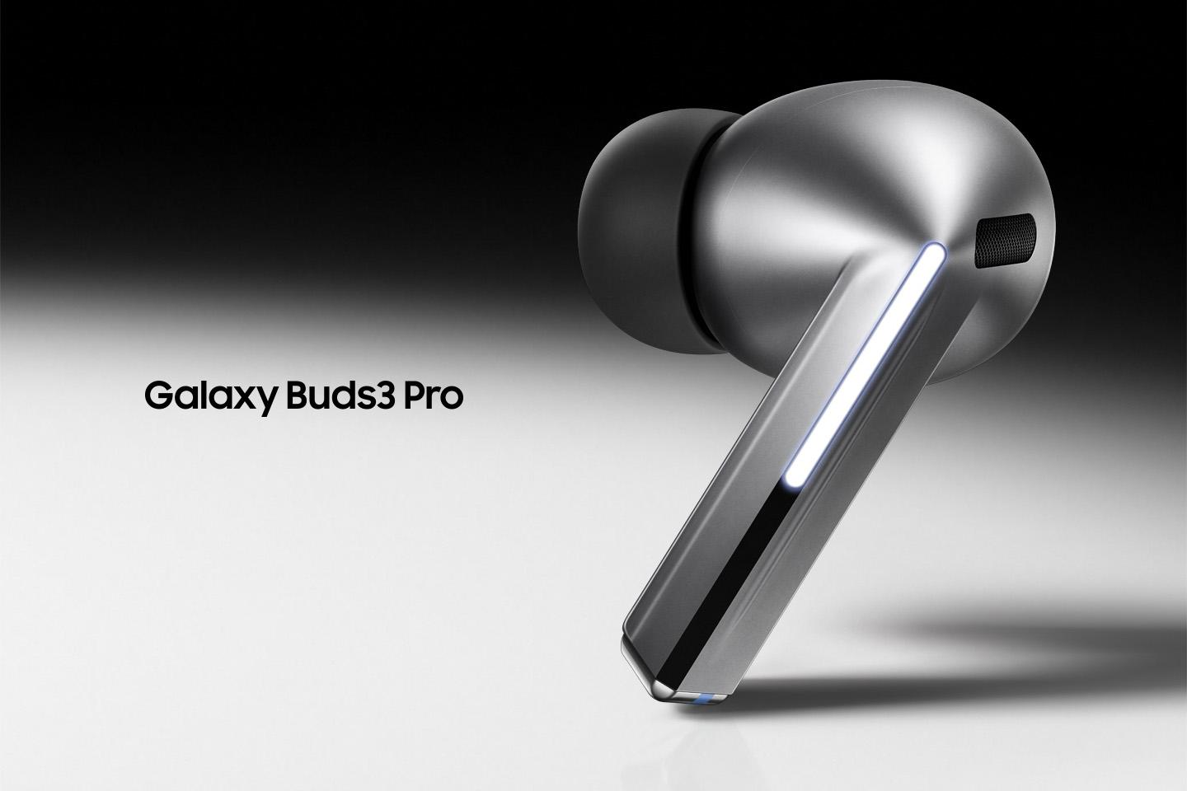
Untuk menghadirkan pengalaman audio premium, Galaxy Buds3 Pro dilengkapi hardware yang canggih. Galaxy Buds3 Pro hadir dengan 2-way speakers yang telah disempurnakan dengan planar tweeter untuk memproduksi range suara yang luas dengan metode terkini secara presisi, lengkap dengan Dual Amplifier untuk pengalaman suara yang sangat jernih saat bepergian. Lalu, berkat Ultra High Quality Audio yang mendukung doubled sampling rate dengan codec dari Samsung Seamless Codec (SSC), pengguna bisa mendengarkan sumber audio beresolusi tinggi sebagaimana mestinya dan menikmati setiap suara dengan detail yang luar biasa. Level kualitas suara ini juga berlaku untuk panggilan telepon.

Berkat pre-trained model yang berbasis machine learning, Galaxy Buds3 Series kini mampu mengembalikan suara asli pembicara di berbagai lingkungan dan tingkat kebisingan sekaligus memberikan panggilan suara yang kaya dan alami, mirip dengan panggilan berkualitas tinggi pada ponsel cerdas, dengan fitur Super-Wideband Call.

Galaxy Buds3 Series tidak hanya dirancang untuk memberikan pengalaman audio premium, tetapi juga untuk semakin mengoptimalkan sumber daya yang ada demi bumi dan manusia. Galaxy Buds3 dan Buds3 Pro memiliki beberapa komponen pada cradle dan earbud yang menggunakan plastik daur ulang dari jaring ikan atau tong air yang dibuang. Setiap Galaxy Buds3 Series dikemas dalam kotak kemasan yang terbuat dari 100% bahan kertas daur ulang.

Ketersediaan
Galaxy Z Fold6, Z Flip6, dan Galaxy Buds3 Series akan tersedia untuk pre-order mulai hari ini, 10 Juli 2024. Ketersediaan secara luas akan dimulai pada tanggal 24 Juli 2024.

Galaxy Z Fold6 tersedia dalam warna Silver Shadow, Pink, dan Navy, sedangkan Galaxy Z Flip6 tersedia dalam pilihan warna Silver Shadow, Yellow, Blue dan Mint sehingga pengguna dapat memilih warna yang paling sesuai dengan gaya pengguna. Pesan secara online melalui Samsung.com untuk mendapatkan Galaxy Z Series dengan warna-warna eksklusif, seperti Crafted Black dan White untuk kedua foldables serta Peach khusus untuk Galaxy Z Flip6.

Galaxy Buds3 Series menawarkan desain yang sangat ramping, modern, dan nyaman yang tersedia dalam dua warna, yaitu Silver dan White.

Selama masa pre-order, layanan Samsung Care+ yang melindungi produk pengguna dari kerusakan yang tak disengaja dengan perawatan bersertifikat oleh para ahli di Samsung akan diberikan gratis selama satu tahun.

Untuk informasi lebih lanjut tentang Galaxy Z Fold6, Z Flip6, Galaxy Buds3, dan Buds3 Pro, silakan kunjungi: Samsung Newsroom, Samsungmobilepress.com, atau Samsung.com.

-o0o-

Tentang Samsung Electronics Co., Ltd.
Samsung menginspirasi dunia dan membentuk masa depan dengan ide dan teknologi transformatif. Perusahaan ini mendefinisikan ulang dunia TV, smartphone, wearables, tablet, peralatan rumah tangga, sistem jaringan dan memori, sistem LSI, foundry dan solusi LED, serta menghadirkan pengalaman terhubung yang mulus melalui ekosistem SmartThings dan kolaborasi terbuka dengan para mitra. Untuk berita terkini, silakan kunjungi Samsung Newsroom di news.samsung.com.

Untuk keterangan lebih lanjut:
Fia Handayani  Public Relations Manager  Samsung Electronics Indonesia  Email: f.handayani@samsung.com | Maghfira Tabrani  Manager  Carl Byoir  Email: maghfira.tabrani@carlbyoir.com

Login Akun Samsung mungkin diperlukan untuk menggunakan fitur Samsung AI tertentu. Samsung tidak memberikan janji, kepastian, atau jaminan apapun mengenai keakuratan, kelengkapan, atau keandalan keluaran yang diberikan oleh fitur AI. Ketersediaan fitur Galaxy AI dapat bervariasi tergantung pada wilayah/negara, versi OS/One UI, model perangkat, dan operator telepon. Beberapa ketersediaan fungsi mungkin berbeda tergantung model perangkat. Layanan Galaxy AI mungkin terbatas untuk anak di bawah umur di wilayah tertentu dengan batasan usia atas penggunaan AI. Fitur Galaxy AI akan diberikan secara gratis hingga akhir tahun 2025 pada perangkat Samsung Galaxy yang didukung. Ketentuan berbeda mungkin berlaku untuk fitur AI yang disediakan oleh pihak ketiga.
Armor Aluminium yang ditingkatkan, dimasukkan ke dalam rangka dan rumah engsel perangkat. Armor Aluminium Frame tidak termasuk tombol volume dan samping.
Corning® Gorilla® Glass Victus®2 disematkan pada bagian depan dan samping perangkat.
Snapdragon adalah merek dagang atau merek dagang terdaftar dari Qualcomm Incorporated. Produk bermerek Snapdragon adalah produk Qualcomm Technologies, Inc. dan/atau anak perusahaannya.
Fitur untuk Note Assist memerlukan koneksi jaringan dan login Akun Samsung. Ketersediaan layanan mungkin berbeda menurut bahasa. Fitur perekaman suara di aplikasi Samsung Notes mungkin tidak didukung di beberapa negara. Fitur untuk meringkas teks diaktifkan ketika jumlah karakter tertentu terpenuhi dan berada di bawah batas karakter. File audio harus berdurasi kurang dari 3 jam untuk diproses. Akurasi hasil tidak terjamin.
Terjemahan overlay tidak didukung untuk dokumen PDF yang dikunci dengan kata sandi.
Composer memerlukan koneksi jaringan dan login Akun Samsung. Ketersediaan layanan mungkin berbeda menurut bahasa. Akurasi hasil tidak terjamin.
S Pen dijual terpisah.
Sketch to image memerlukan koneksi jaringan dan login Akun Samsung. Mengedit dengan Sketch to Image dapat menghasilkan foto yang diubah ukurannya hingga 12MP. Terdapat watermark pada hasil gambar saat disimpan untuk menunjukkan bahwa gambar tersebut dihasilkan oleh AI. Keakuratan dan keandalan hasil gambar tidak terjamin.
Aplikasi Google Gemini memerlukan login Akun Google. Fungsionalitas produk mungkin bergantung pada pengaturan aplikasi dan perangkat. Beberapa fungsi mungkin tidak kompatibel dengan aplikasi tertentu. Ketersediaan layanan mungkin berbeda menurut negara, bahasa, dan model perangkat. Akurasi hasil tidak terjamin.
Urutan dipersingkat dan disimulasikan. Hasil hanya untuk tujuan ilustrasi. Hasil dapat bervariasi tergantung pada kecocokan visual. Membutuhkan koneksi internet. Pengguna mungkin perlu memperbarui Android ke versi terbaru. Fungsionalitas produk mungkin bergantung pada aplikasi dan pengaturan perangkat Anda. Beberapa fungsi mungkin tidak kompatibel dengan aplikasi tertentu. Ketersediaan layanan bervariasi berdasarkan negara dan bahasa. Akurasi hasil tidak dijamin. Circle to Search tidak tersedia melalui FlexWindow.
Interpreter memerlukan login Akun Samsung. Bahasa tertentu mungkin memerlukan pengunduhan paket bahasa. Ketersediaan layanan mungkin berbeda menurut bahasa. Akurasi hasil tidak dijamin. Ketersediaan dan fitur yang didukung mungkin berbeda menurut negara, wilayah, atau operator. Ketersediaan bahasa yang didukung mungkin berbeda.
Live Translate memerlukan koneksi jaringan dan login Akun Samsung. Live Translate hanya tersedia di aplikasi Samsung Phone yang sudah diinstal sebelumnya dan beberapa aplikasi pihak ketiga. Dukungan mungkin berbeda di setiap wilayah. Bahasa tertentu mungkin memerlukan pengunduhan paket bahasa. Ketersediaan layanan mungkin berbeda menurut bahasa. Akurasi hasil tidak dijamin.
Fitur untuk Photo Assist memerlukan koneksi jaringan dan login Akun Samsung. Pengeditan dengan Generative Edit menghasilkan foto yang diubah ukurannya hingga 12MP. Terdapat watermark pada hasil gambar saat disimpan untuk menunjukkan bahwa gambar tersebut dihasilkan oleh AI. Keakuratan dan keandalan hasil gambar tidak terjamin.
Portrait Studio memerlukan koneksi jaringan dan login Akun Samsung. Mendukung file JPG, HEIC (HEIF), BMP dan PNG. Latar belakang tidak boleh transparan. Pengeditan dengan Generative Portrait menghasilkan foto yang diubah ukurannya hingga 12MP. Terdapat watermark pada hasil gambar saat disimpan untuk menunjukkan bahwa gambar tersebut dihasilkan oleh AI. Keakuratan dan keandalan hasil gambar tidak terjamin.
Fitur Slow-mo Instan tersedia di Samsung Video Player dan Samsung Gallery. Mungkin tidak tersedia pada jenis file video tertentu. Akurasi hasil tidak terjamin.
Diukur secara diagonal, Cover Screen pada Galaxy Z Flip6 berukuran 3,4 inci dalam bentuk persegi panjang penuh; area pandang sebenarnya adalah sekitar 95% dari seluruh area persegi panjang karena sudut membulat dan potongan lebih rendah. Cover Galaxy Z Flip6 dilengkapi dengan sensor proximity dan mendukung HBM. Cover Screen HBM Galaxy Z Flip6 memiliki kecerahan puncak 1.600nits untuk tampilan yang lebih terang dan jernih.
Fitur Suggested Replies untuk Chat Assist memerlukan koneksi jaringan untuk menerima pesan. Ini dapat menyarankan balasan dengan atau tanpa koneksi jaringan setelah pesan diterima oleh perangkat. Diperlukan login Akun Samsung. Hanya didukung dari FlexWindow Galaxy Z Flip6. Ketersediaan layanan dapat bervariasi berdasarkan bahasa dan aplikasi. Akurasi hasil tidak dijamin.
Samsung Health memerlukan koneksi jaringan dan login Samsung Health. Ketersediaan Samsung Health mungkin berbeda-beda tergantung negara. Item yang didukung mungkin berbeda di setiap negara.
Photo Ambient memerlukan koneksi jaringan dan login Akun Samsung. Refleksi kondisi cuaca real-time mungkin tertunda karena layanan bergantung pada pembaruan informasi cuaca lokal. Foto tertentu di dalam ruangan, malam hari, dan beresolusi rendah mungkin tidak kompatibel. Keakuratan dan keandalan keluaran yang dihasilkan tidak terjamin. Layanan saat ini hanya tersedia di Galaxy S24 Series, Z Flip6, dan Fold6.
Auto Zoom bekerja terbatas pada kondisi minim cahaya. Mode Zoom Otomatis akan dinonaktifkan jika zoom disesuaikan secara manual atau jika dialihkan antara kamera depan dan belakang.
Masa pakai baterai sebenarnya berbeda-beda tergantung lingkungan jaringan, fitur dan aplikasi yang digunakan, frekuensi panggilan dan pesan, berapa kali pengisian daya, dan banyak faktor lainnya.
Diperlukan login ke Samsung Account. Pengaturan Galaxy AI yang mencegah akses server akan membatasi fungsionalitas beberapa fitur AI. Terlepas dari akses server, Samsung tidak menyimpan data input atau output pengguna.
Untuk informasi lebih lanjut tentang bahan daur ulang pada seri Galaxy Z terbaru, serta perangkat Galaxy lainnya, silakan tinjau laporan lingkungan produk yang ada di situs web Samsung Sustainability.
Kabel pengikat emas pada modul kamera tertentu pada Galaxy Z Fold6 dan Flip6 dibuat dengan 100% emas daur ulang yang bersumber dari sampah elektronik dan sisa emas. Selain itu, lapisan tembaga pada papan logika utama dan FPCB tertentu didesain dengan 100% tembaga daur ulang yang bersumber dari kabel dan chip tembaga yang dibuang. Pengukuran di atas didasarkan pada berat.
Neodymium
Galaxy Z Fold6 dan Flip6 akan didukung dengan tujuh generasi peningkatan OS dan pembaruan keamanan selama tujuh tahun sejak tanggal peluncuran global.
Interpretasi audio hanya tersedia ketika mengenakan Buds dan terhubung ke smartphone Samsung Galaxy. Fitur penerjemah tidak secara langsung disediakan oleh Buds sendiri. Jika Buds tidak tersedia, konten yang diinterpretasikan akan ditampilkan di layar smartphone Samsung Galaxy Anda. Bahasa tertentu mungkin memerlukan pengunduhan paket bahasa. Ketersediaan layanan dapat berbeda menurut bahasa, negara, wilayah, atau operator. Perangkat Samsung Galaxy mungkin memerlukan pembaruan perangkat lunak terbaru untuk mendukung fitur Galaxy AI dengan benar.
Pengaturan Bahasa mengikuti pengaturan bahasa sistem. Menu Perintah Suara muncul ketika paket bahasa yang sama dengan bahasa sistem tersedia. Bahasa Pendukung pada saat peluncuran meliputi Bahasa Korea dan Bahasa Inggris (Amerika Serikat), dan bahasa pendukung akan diperluas lebih lanjut.
Fitur Adaptive Noise Control, Voice Detect, dan Siren Detect hanya tersedia pada Samsung Galaxy Buds3Pro. Kontrol Bising Adaptif, Deteksi Suara, dan Deteksi Sirene dinonaktifkan secara default.
Blade Lights hanya tersedia pada Samsung Galaxy Buds3 Pro.
Audio berkualitas sangat tinggi hingga 24bit/96kHz' tersedia pada seri Galaxy S24, seri S23, Z Fold6, Z Flip6, Z Fold5, Z Flip5, dan seri Tab S9 dengan One UI 6.1.1 atau yang lebih tinggi. Fitur audio berkualitas sangat tinggi hanya tersedia pada perangkat Samsung Galaxy tertentu saat ini. Perangkat tambahan mungkin akan didukung di masa mendatang.
Fitur panggilan Super-Wideband memungkinkan Buds mentransmisikan suara hingga 16kHz, sementara earphone BT sebelumnya hanya mentransmisikan hingga pita 8kHz.
Ketersediaan warna untuk Galaxy Z Series mungkin berbeda di setiap pasar, wilayah, atau operator.
Ketersediaan warna untuk Galaxy Buds3 Series mungkin berbeda di setiap pasar, wilayah, atau operator.

